 |  |   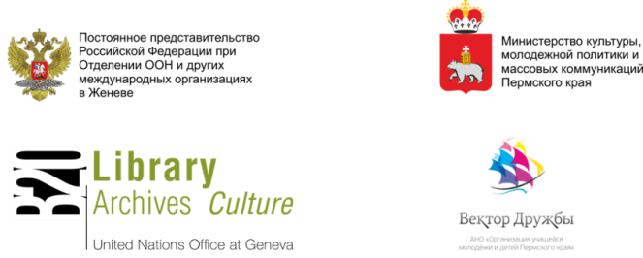
 |   

ПОЛОЖЕНИЕ
о проведении
III Международной конференции
«Добровольчество – технология социальных преобразований»

Международная конференция «Добровольчество – технология социальных преобразований» (далее – Конференция) – ежегодная международная площадка, направленная на выстраивание эффективного сотрудничества и обмен опытом между активными представителями добровольческой деятельности разных стран, тиражирование успешных социальных технологий.
Организаторы конференции: Комитет по культурным программам Женевского отделения ООН, Пермский центр развития добровольчества, Молодежная организация «Вектор Дружбы» при поддержке Министерства иностранных дел РФ, Федерального агентства по делам молодежи, Фонда региональных социальных программ «Наше будущее».

ОБЩИЕ ПОЛОЖЕНИЯ

  - Конференция проводится с 14 по 17 мая 2013 года.
  - Место проведения: Дворец Наций – Европейское отделение ООН (UNOG), г. Женева, Швейцарская Конфедерация.
  - Требования к участникам конференции, порядок и сроки предоставления документов определены в настоящем положении.
  - Для подготовки и проведения конференции создается Оргкомитет, который формируется из представителей организаторов и приглашенных экспертов.
  - Официальная информация о конференции публикуется на сайте (далее – Официальный сайт): www.vector-un.com

- ЦЕЛИ И ЗАДАЧИ КОНФЕРЕНЦИИ

  - Цели конференции – обсуждение и позиционирование практического опыта социальных технологий, направленных на повышение качества жизни людей конкретного социума.
  - Задачи конференции:
- презентация достижений российских и зарубежных организаций в сфере добровольчества и социального предпринимательства, определение направлений развития;
- интеграция социальных технологий участников конференции, развитие международных проектов;
- формирование деловых контактов между некоммерческими организациями России и зарубежных стран;
- повышение имиджа России, как организатора международного мероприятия на площадке ООН.

- ТЕМАТИКА КОНФЕРЕНЦИИ

  - Центральная тема конференции: «Социальные инновации для достижения целей устойчивого развития».
  - Конференция станет площадкой для детального обсуждения возможностей социальных преобразований посредством добровольческих усилий и практик социального предпринимательства; трансляции и популяризации эффективных технологий, способных вносить позитивные изменения в жизнь общества.
  - Формат конференции предполагает обсуждение, доклады по тематике конференции, презентацию социально значимых проектов российских и зарубежных организаций, взаимодействие с потенциальными партнерами.
  - В рамках конференции состоятся:
- Пленарные заседания (доклады экспертов, презентации лучших добровольческих практик);
- Дискуссионные площадки;
- Мастер-классы, выставки проектов;
- Посещение Штаб-квартиры Международного Красного Креста, Международной Организации Труда и т.д.
- Неформальное общение участников
  - Конференция проводится в соответствии с программой.
  - Рабочие языки конференции: английский, русский.
  - Участники конференции обеспечиваются раздаточными материалами, по окончании выдается сертификат об участии.
- УСЛОВИЯ УЧАСТИЯ

  - Участие в конференции могут принять граждане в возрасте от 16 лет, разделяющие цели конференции и/или осуществляющие деятельность по одному из указанных направлений:
- реализация социально значимой деятельности;
- деятельность по координации, поддержке добровольческих усилий;
- организация проектов социального предпринимательства;
- проведение научных исследований по тематике конференции и т.д.
  - Финансирование участников конференции осуществляется направляющей стороной в виде оплаты взноса за участие.
  - Для участия в конференции необходимо подать заявку (Форма размещена на официальном сайте).
  - При желании выступить с докладом или презентацией проекта необходимо дополнительно направить доклад/описание проекта на русском и английском языках (Формы размещены на официальном сайте).

- ПОДАЧА ЗАЯВОК, ОПЛАТА ВЗНОСА

  - Регистрация участников конференции осуществляется на официальном сайте в разделе: Участникам/Регистрация, с 15 февраля по 1 апреля 2013 г.
  - Взнос за участие в конференции подлежит оплате до 15 апреля 2013 г.
  - Размер взноса составляет 60 000 (шестьдесят тысяч) рублей и включает расходы на: получение визы, авиаперелет «Москва-Женева-Москва», проживание в гостинице, трансфер в месте пребывания, организацию деловой и культурной программ.
  - До 15 апреля 2013 г. необходимо предоставить документы для получения шенгенской визы (Список документов размещен на официальном сайте). Документы принимаются по адресу: 614068, г. Пермь, ул. Петропавловская, д. 185, оф. 314, Пермский центр развития добровольчества.

Контакты Оргкомитета:
г. Пермь, ул. Петропавловская, 185
Тел.: 8 (342) 237-12-84
E-mail: info@vector-un.com
Зубкова Ольга Викторовна
8-950-456-36-78

